**小甲鱼视频学习笔记**

第1段视频

第2段视频

第3段视频

第4段视频

第5段视频

第6段视频

第7段视频：通用寄存器：ax(ACCUMULATOR累加寄存器),bx（base基址寄存器）,cx（count计数寄存器）.dx（data数据寄存器）(16位机子)

32位机子上：eax，ebx,ecx.edx

汇编指令不区分大小写

mov ax,bx 🡸🡺ax=bx

Add ax,bx 🡸🡺ax=ax+bx

AH🡸🡺ax寄存器的高八位

AL🡸🡺ax寄存器的低八位

第8段视频：

16位结构的cpu

特征：

1.运算器一次最多可以处理16位的数据

2.寄存器的最大宽度是16位

3.寄存器和运算器之间的通路是16位

20位地址线，寻址能力是1M

（段地址+偏移地址）🡺地址加法器🡺20位物理地址

物理地址=段地址*16+偏移地址

16进制数据*16🡸🡺向左移动1位

基础地址+偏移地址=物理地址

第9段视频：

Cpu可以用不同的段地址和和偏移地址形成同一个物理地址

问题：如果给定一个段地址，仅通过变化偏移地址来进行寻址，最多可以定位多少内存单元？

答：偏移地址16位，变化范围是0~FFFFH,仅用偏移地址来寻址最多可寻64k个内存单元。

第10段视频：

段寄存器：CS(CODE SEGMENT代码段寄存器 ) DS(DATA SEGMENT数据段寄存器) SS(STACK SEGMENT堆栈段寄存器) ES(EXTRA SEGMENT附加寄存器 )

IP(INSTRUCTION POINTER 指令指针寄存器)

CS存放指令的段地址，IP存放指令的偏移地址

蓝屏一般为内存问题

8086工作过程：

(1).从CS:IP指向内存单元读取指令，读取的指令进入指令缓存器

(2).IP=IP+所读取指令的长度，从而指向下一条指令

(3).重复这个过程

内存中的一段信息曾被cpu执行过的话，那么，他所在的内存单元必然被CS:IP指向过

通过改变寄存器中的内容实现对cpu的控制

Cpu从何处执行指令是由cs、ip中的内容决定的

Mov指令不能设置cs、ip的值，需要用转移指令jmp 段地址：偏移地址

Jmp ax🡸🡺mov IP,ax

Cpu只认识被cs:ip指向的内存单元中的内容为指令

**第11段视频：**

DEBUG:

R命令🡺查看、改变cpu局寄存器的内容

D命令🡺查看内存中的内容

E命令🡺改写内存中的内容

U命令🡺将内存中的机器指令翻译成汇编指令

T命令🡺执行一条机器指令

A命令🡺以汇编指令的格式在内存中写入一条机器指令

**第12段视频：**

Debug

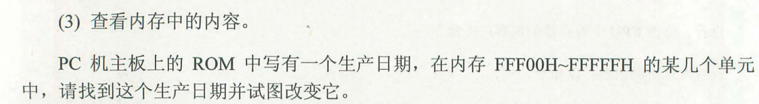

解答：-d fff0:0 ff查看指定范围的信息

-e ffff:6 定位第六个数

Ffff:0006 34.35 将4改为5

-d fff0:0 ff 查看修改后的信息，因为是bios的信息，所以是临时修改

**第13段视频：**

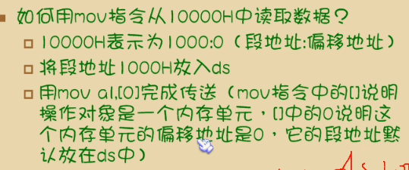

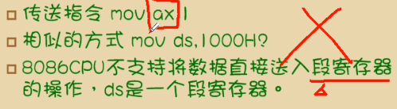

第14段视频：

第15段视频：

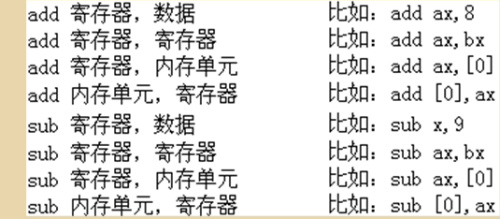

第16段视频：

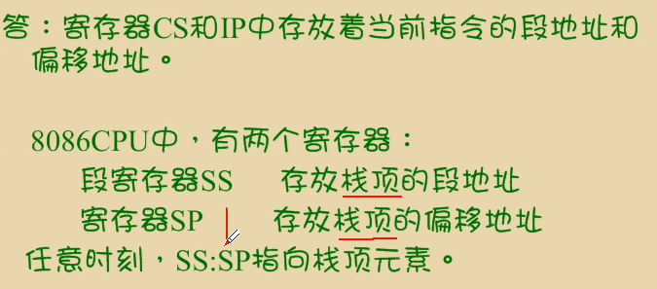

**Push 先sp=sp-2;然后写入数据**

**Pop 先把数据读出，再sp=sp+2**

第17段视频：

第18段视频：

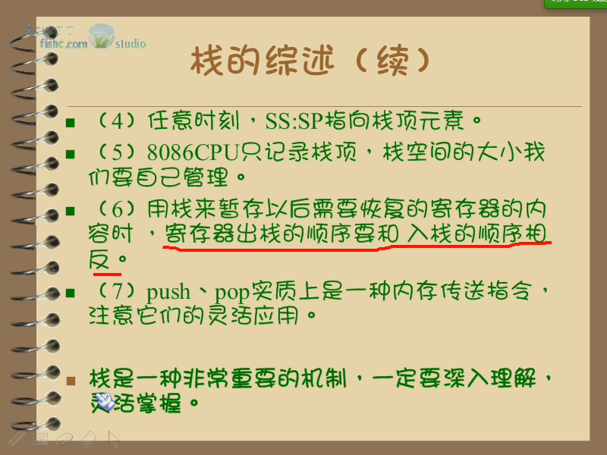

第19段视频：

第20段视频：

第21段视频：

第22段视频：

第23段视频：

第24段视频：

第25段视频：

第26段视频：

第27段视频：

第28段视频：

第29段视频：

第23段视频：

第24段视频：

第25段视频：